ESPECIFICAÇÃO DE REQUISITOS DE SOFTWARE
Sistema de férias
Aula 10 — Especificação de requisitos

1. Escopo
O sistema existe para facilitar o pedido de férias dos colaboradores. Atualmente, o pedido é feito em papel, o gestor consulta uma planilha e o RH precisa digitar as informações novamente. Com o sistema, o colaborador poderá solicitar e acompanhar as férias, o gestor poderá analisar o pedido e o RH poderá registrar as férias aprovadas.
Dentro do sistema | Fora do sistema
Solicitar e acompanhar pedidos de férias | Ajustar a escala da loja no sistema de escala
Analisar os pedidos pelo gestor | Realizar o pagamento pelo sistema de folha
Comunicar a recusa do pedido | Processos internos da contabilidade
Registrar as férias aprovadas pelo RH

2. Processo
O processo começa quando o colaborador solicita suas férias. Depois, o gestor analisa o pedido. Se não aprovar, o sistema comunica a recusa e o processo termina. Se aprovar, o gestor ajusta a escala da loja e o RH registra as férias. Ao final, as informações são encaminhadas ao sistema de folha da contabilidade.
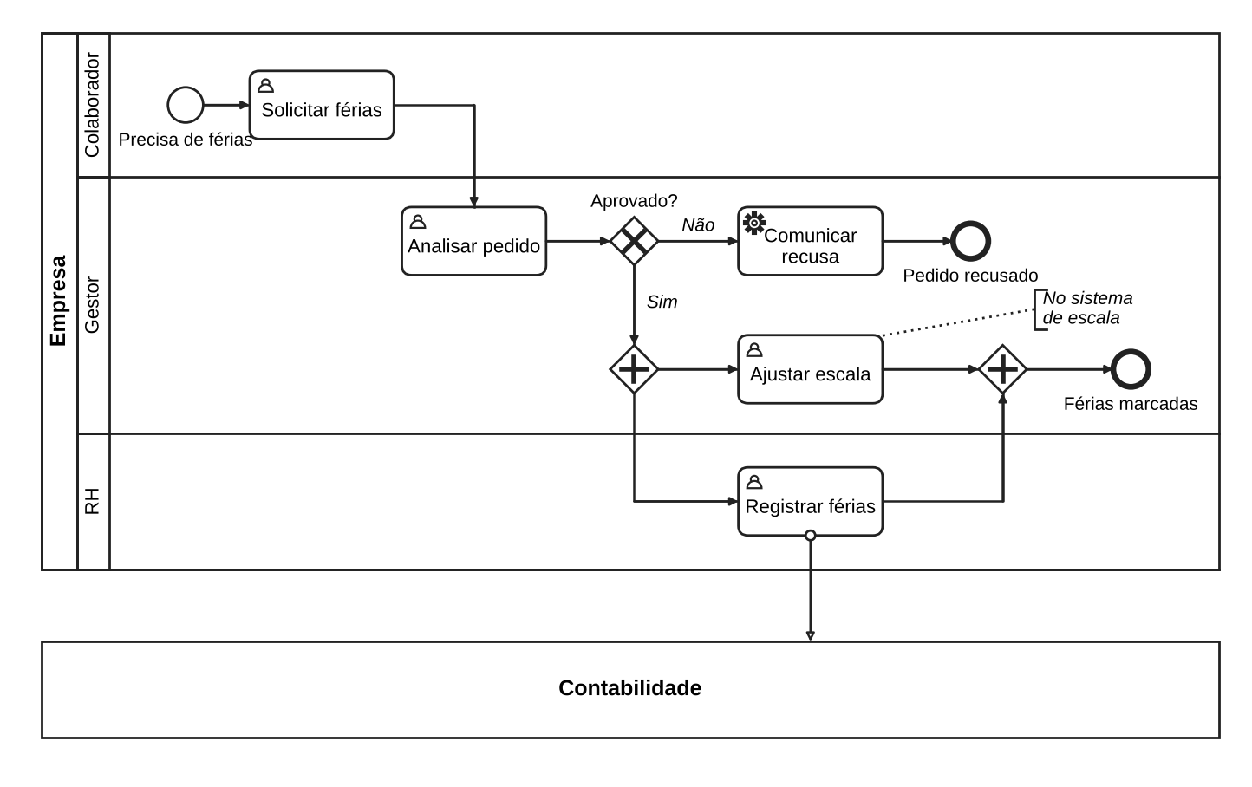
Figura 1 — Processo de pedido de férias em BPMN.

3. Personas
Marina — Colaboradora: trabalha em turnos e passa a maior parte do tempo no balcão, por isso utiliza principalmente o celular. Não gosta de formulários longos e hoje fica sem saber se o pedido de férias em papel foi recebido. Seu objetivo é solicitar as férias de forma rápida e acompanhar a resposta pelo sistema.
Ricardo — Gestor: cuida de uma equipe e precisa organizar os períodos de férias para não deixar a loja sem funcionários. Antes de aprovar um pedido, consulta a escala da equipe. Sua dificuldade é reunir essas informações rapidamente. Quer analisar os pedidos com mais facilidade.
Responsável do RH: recebe os pedidos aprovados e registra as férias para que as informações cheguem corretamente à folha de pagamento. Hoje precisa redigitar dados, o que pode gerar retrabalho. Seu objetivo é registrar as férias sem repetir informações.

4. Diagrama de casos de uso
O diagrama apresenta as principais ações de cada participante dentro do sistema.
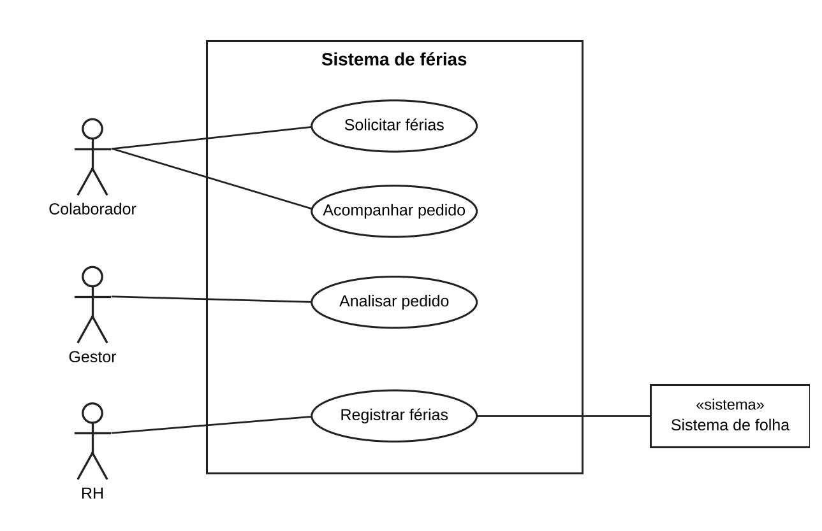
Figura 2 — Diagrama de casos de uso do sistema de férias.

5. Especificação do caso de uso

Solicitar férias
Ator principal | Colaborador
Gatilho | O colaborador decide tirar férias.
Pré-condição | O colaborador entrou no sistema com seu usuário.
Pós-condição | O pedido fica registrado, aguardando análise, e o gestor é avisado.

Fluxo principal
- O colaborador solicita a criação de um novo pedido de férias.
- O sistema mostra quantos dias de saldo o colaborador possui.
- O colaborador informa a data de início e a quantidade de dias.
- O sistema confere se o pedido respeita o saldo e as regras.
- O sistema mostra um resumo do pedido.
- O colaborador confirma o pedido.
- O sistema registra a solicitação e avisa o gestor.

Fluxo alternativo — Vender um terço das férias
Quando: no passo 3, o colaborador deseja vender um terço das férias.
1. O colaborador informa que deseja vender um terço das férias.
2. O sistema calcula os dias de descanso e os dias vendidos.
Retorno: volta ao passo 4 do fluxo principal.

Exceções
Saldo insuficiente — Quando: no passo 4, o saldo não é suficiente.
1. O sistema avisa que faltam dias e mostra o saldo disponível.
Retorno: volta ao passo 3.
Divisão fora da regra — Quando: no passo 4, a divisão das férias não respeita a regra de fracionamento.
1. O sistema informa qual parte da regra não foi cumprida.
Retorno: volta ao passo 3.
Desistência — Quando: antes do passo 6, o colaborador desiste.
1. O colaborador cancela o pedido.
2. O sistema descarta a solicitação.
Retorno: o caso de uso termina sem registrar o pedido.

6. Histórias e critérios de aceitação
História: Como colaborador, quero pedir minhas férias pelo celular para não depender de papel.
Dado que | Quando | Então
Tenho saldo suficiente | Confirmo o pedido | O pedido fica aguardando análise e o gestor é avisado.
Tenho 10 dias de saldo | Peço 15 dias | O sistema mostra o saldo disponível e não envia o pedido.
Tenho 30 dias de saldo | Divido as férias em três períodos de 10 dias | O sistema avisa que um dos períodos precisa ter pelo menos 14 dias.
Comecei um pedido | Desisto antes de confirmar | Nenhum pedido é registrado.

História: Como colaborador, quero acompanhar meu pedido para me organizar sem precisar perguntar.
Dado que | Quando | Então
Enviei um pedido | Abro a lista dos meus pedidos | Vejo as datas e a situação de cada pedido.
Meu pedido foi recusado | Abro o pedido | Vejo o motivo da recusa.

História: Como gestor, quero analisar os pedidos considerando a escala da equipe para não deixar a loja descoberta.
Dado que | Quando | Então
Recebi um pedido | Abro o pedido | Consigo verificar quem da equipe tem férias no mesmo período.
Decidi recusar | Tento confirmar a recusa sem informar o motivo | O sistema não aceita a recusa.

História: Como RH, quero registrar as férias aprovadas para evitar digitar as mesmas informações novamente.
Dado que | Quando | Então
O gestor aprovou um pedido | Registro as férias | O sistema de folha recebe as datas e os dias vendidos.

7. Regras de negócio
Regra | Descrição | Origem
Fracionamento | As férias podem ser divididas em até três períodos: um com pelo menos 14 dias corridos e os outros com pelo menos 5 dias. | CLT, artigo 134 (conforme exemplo fornecido)
Abono | O colaborador pode converter um terço das férias em dinheiro. | CLT, artigo 143 (conforme exemplo fornecido)
Motivo da recusa | Toda recusa precisa ter um motivo escrito. | Política interna da empresa (conforme exemplo fornecido)

